Especificación de requisitos de software

Proyecto:[Lavados González]
Revisión:[1.0]

Junio de 2025


Historial de Revisiones

Fecha | Revisión | Descripción | Autor

Documento validado por las partes en fecha: Junio 2025

Por el cliente | Por la empresa suministradora
Fdo. D./ Dña Edilberto González | Fdo. D./Dña Equipo 7

FICHA DEL DOCUMENTO....................................................................................3
CONTENIDO..........................................................................................................4
1. INTRODUCCIÓN.............................................................................................6
1.1 Propósito.................................................................................................6
1.2 Alcance..................................................................................................6
1.3 Personal involucrado............................................................................6
1.4 Definiciones, acrónimos y abreviaturas................................................7
1.5 Referencias............................................................................................7
1.6 Resumen...............................................................................................7
2. DESCRIPCIÓN GENERAL..........................................................................7
2.1 Perspectiva del producto......................................................................8
2.2 Funcionalidad del producto..................................................................8
2.3 Características de los usuarios..........................................................8
2.4 Restricciones.........................................................................................8
2.5 Suposiciones y dependencias............................................................8
2.6 Evolución previsible del sistema........................................................9
3. REQUISITOS ESPECÍFICOS..........................................................................9
3.1 Requisitos comunes de los interfaces..............................................9
3.1.1 Interfaces de usuario...................................................................9
3.1.2 Interfaces de hardware..............................................................9
3.1.3 Interfaces de software...............................................................9
3.2 Requisitos funcionales.........................................................................10
3.2.1 Requisito funcional 1..................................................................10
3.2.2 Requisito funcional 2..................................................................10
3.2.3 Requisito funcional 3..................................................................10
3.2.4 Requisito funcional 4..................................................................11
3.2.5 Requisito funcional 5..................................................................11
3.2.6 Requisito funcional 6..................................................................11
3.2.7 Requisito funcional 7..................................................................12
3.2.8 Requisito funcional 8..................................................................12
3.2.9 Requisito funcional 9..................................................................12
3.2.10 Requisito funcional 10..............................................................13
3.3 Requisitos no funcionales.....................................................................13
3.3.1 Servicios 24/7..............................................................................13
3.3.2 Soporte multiusuario.....................................................................14
3.3.3 Tiempo de respuesta máximo de 3 segundos.........................14
3.3.4 Guardado de cambios..................................................................14
3.3.5 Disponibilidad................................................................................15
3.3.6 Compatibilidad con correos......................................................15
3.3.7 Entrada rápida de correos.......................................................16
3.3.8 Compatibilidad con todos los dispositivos...............................17
3.3.9 Disponibilidad................................................................................17
3.3.10 Mantenimiento............................................................................18
3.4 Otros requisitos.....................................................................................18
4. APÉNDICES................................................................................................18

Introducción

Propósito
El propósito de este documento es definir los requisitos del sistema de software que permitirá a la empresa Lavados González tener una presencia en línea mediante un sitio web con portafolio de servicios. Este documento está dirigido al cliente Edilberto González, al equipo desarrollador, y a cualquier parte interesada en conocer las funcionalidades y especificaciones del sistema.

Alcance
El sistema a desarrollar es una plataforma web destinada a visibilizar los servicios de limpieza ofrecidos por Lavados González. Permitirá mostrar información de la empresa, un portafolio detallado, opciones de contacto y solicitud de servicios. La solución busca mejorar la imagen de la empresa en línea, atraer nuevos clientes y facilitar la gestión de los servicios ofrecidos.

Personal involucrado
Nombre | Edilberton González
Rol | Cliente
Categoría profesional | Empresario
Responsabilidades | Validación de requisitos, aprobación de entregables
Información de contacto | …
Aprobación | ✓

Nombre | Deimer Jesús González Jiménez
Rol | Líder de proyecto, Desarrollador
Categoría profesional | Aprendiz
Responsabilidades | Desarrollar,analizar y testear el sistema
Información de contacto | …
Aprobación | ✓

Nombre | Michel Alejandra Quintero Aragón
Rol | Desarrolladores, Analista de requerimientos,
Categoría profesional | Aprendiz
Responsabilidades | Desarrollar y analizar los requerimientos necesarios para el desarrollo del sistema.
Información de contacto | …
Aprobación | ✓

Nombre | Cristian Andrés Criollo Tovar
Rol | Desarrolladores, Diseñadores del sistema,
Categoría profesional | Aprendiz
Responsabilidades | Desarrollar y diseñar el sistema
Información de contacto | …
Aprobación | ✓

Nombre | Carolina Gómez Rodríguez
Rol | Desarrolladores, Diseñadores del sistema,
Categoría profesional | Aprendiz
Responsabilidades | Desarrollar y diseñar el sistema
Información de contacto | …
Aprobación | ✓

Definiciones, acrónimos y abreviaturas
- SRS: Software Requirements Specification (Especificación de Requisitos de Software)

- UI: Interfaz de Usuario

- CRUD: Crear, Leer, Actualizar y Eliminar

- Portafolio: Sección del sitio web que muestra los servicios y trabajos realizados

Referencias
Referencia | Titulo | Ruta | Fecha | Autor
R1 | IEEE Std 830-1998 | [IEEE.org] | 1998 | IEEE
R2 | Información del cliente | Entrevistas y correos | 2025-06 | Equipo 7

Resumen
Este documento está estructurado en cuatro secciones principales:
- Introducción al sistema y su propósito.
- Descripción general del producto y su entorno.
- Requisitos específicos, tanto funcionales como no funcionales.
- Apéndices adicionales para soporte documental.

Descripción general
El sistema será una aplicación web pública y responsiva, que permita a los clientes conocer los servicios ofrecidos por la empresa, agendar citas, realizar pagos y contactar al personal. A su vez, los empleados y administradores podrán gestionar las solicitudes recibidas, actualizar información y tener control sobre los servicios prestados.
El sistema será independiente y estará alojado en un servidor accesible desde internet. No forma parte de un sistema más amplio, pero puede integrarse a futuro con plataformas de facturación electrónica o herramientas de marketing digital

Perspectiva del producto
El sistema es una plataforma web autónoma que operará en navegadores. No depende de otros sistemas, aunque puede integrarse a plataformas de pago o redes sociales para una mejor experiencia del usuario.

Funcionalidad del producto
• Visualización del portafolio de servicios.
• Sección de contacto y solicitud de servicio.
• Formulario de cotización rápida.
• Panel de administración para gestionar contenido.
• Integración con redes sociales.

Características de los usuarios
Tipo de usuario | Cliente
Formación | Variable
Habilidades | Básico en navegación web
Actividades | Consultar información, visualizar portafolio, enviar solicitudes

Tipo de usuario | Empleado
Formación | Media
Habilidades | Manejo básico de tecnología
Actividades | Consultar solicitudes asignadas, actualizar estado de servicios
Tipo de usuario | Administrador
Formación | Media/Profesional
Habilidades | Gestión de contenido y web
Actividades | Editar portafolio, responder solicitudes, gestionar el sitio web

Restricciones
• El sistema debe ser responsive (adaptado a móviles).
• El contenido debe estar en idioma español.
• Compatible con navegadores modernos (Chrome, Firefox, Edge).
• Desarrollado con tecnologías web estándar (HTML5, CSS3, JS, PHP/MySQL).

Suposiciones y dependencias
• El cliente proveerá el contenido visual (imágenes, descripciones).
• El sistema será desplegado en un hosting con soporte para PHP y MySQL.
• Se asumirá conectividad constante a internet para el uso del sistema.

Evolución previsible del sistema
• Incorporación de pasarela de pagos.
• Módulo de agendamiento en línea.
• Área privada para clientes frecuentes.

Requisitos específicos
Esta sección presenta los requisitos funcionales y no funcionales del sistema propuesto para Lavados González, incluyendo las interfaces del sistema, comportamiento ante errores, rendimiento esperado y características que el software debe cumplir.

3.1 Interfaces del sistema
El sistema estará compuesto por varias interfaces dirigidas a los distintos tipos de usuarios:
- Interfaz del cliente (página web):
  - Página de inicio con presentación de la empresa.
  - Sección de servicios ofrecidos con detalles e imágenes.
  - Formulario para agendar citas.
  - Formulario de contacto y sección de comentarios.
  - Acceso a registro/login.
  - Perfil del usuario con historial de servicios.
- Interfaz del empleado (área interna):
  - Login seguro.
  - Visualización del calendario con citas asignadas.
  - Opción para marcar servicios como realizados.
  - Herramientas para contactar a clientes (correo o número telefónico).

Interfaces Interfaces de usuario

- Diseño limpio, profesional y fácil de navegar.
- Colores institucionales (azul, blanco y gris claro).
- Menú de navegación con acceso a Inicio, Portafolio, Contacto y Cotizar.

Interfaces de hardware
No se requiere hardware específico. Funciona en cualquier dispositivo con navegador web moderno.

Interfaces de software
• Sistema operativo: independiente (funciona en cualquier entorno compatible con navegador).
• Requiere integración con sistema de correo electrónico para notificaciones.
• Posible futura integración con APIs de pasarela de pago.

Interfaces de comunicación
• Comunicación cliente-servidor vía HTTP/HTTPS.
• Envío de formularios mediante POST.
• Seguridad por protocolo HTTPS obligatorio.

Requisitos funcionales
A continuación, se listan los requisitos funcionales que debe cumplir el sistema web de la empresa Lavados González. Estos requisitos definen las acciones fundamentales que el software debe realizar:

Requisito funcional 1: Login

Identificación del requerimiento | RF01
Nombre del requerimiento | Login
Características | Acceso seguro, recuperación de contraseña, validación de datos, bloqueo tras intentos fallidos, cifrado de contraseñas.
Descripción del requerimiento | los usuarios pueden iniciar sesión para acceder a sus servicios personalizados.
Requerimientos
no funcionales:
Prioridad de  requerimiento: | Alto

Requisito funcional 2: Servicios

Identificación del requerimiento | RF02
Nombre del requerimiento | Servicios
Características | Listado de servicios, descripciones detalladas, imágenes, precios, filtros por categoría.
Descripción del requerimiento | El sistema debe mostrar los servicios disponibles que ofrece la empresa.
Requerimientos
no funcionales:
Prioridad de  requerimiento: | Alta

Requisito funcional 3: Agendamiento de citas

Identificación del requerimiento | RF03
Nombre del requerimiento | Agendamiento de citas
Características | Disponibilidad en tiempo real, confirmación de cita, cancelación/modificación de cita, recordatorios.
Descripción del requerimiento | El usuario puede agendar citas para los servicios seleccionados.
Requerimientos
no funcionales:
Prioridad de  requerimiento: | Alta

Requisito funcional 4: Contacto

Identificación del requerimiento | RF04
Nombre del requerimiento | Contacto
Características | Formulario de nombre, email, mensaje, integración con correo de soporte
Descripción del requerimiento | El sistema debe ofrecer un formulario de contacto para atención al cliente.
Requerimientos
no funcionales:
Prioridad de  requerimiento: | medio

Requisito funcional 5: Comentarios

Identificación del requerimiento | RF05
Nombre del requerimiento | Comentarios
Características | Sistema de estrellas o puntuación, sección de comentarios visibles,
Descripción del requerimiento | El sistema debe permitir a los usuarios dejar comentarios y valoraciones sobre los servicios recibidos.
Requerimientos
no funcionales:
Prioridad de  requerimiento: | baja

Requisito funcional 6: Establecer horarios del servicio

Identificación del requerimiento | RF06
Nombre del requerimiento | Establecer horarios del servicio
Características | Gestión de horarios por día, bloqueo de fechas no laborables, horarios especiales,
Descripción del requerimiento | El administrador podrá configurar los horarios de atención y disponibilidad de los servicios.
Requerimientos
no funcionales:
Prioridad de  requerimiento: | Alta

Requisito funcional 7: Galería

Identificación del requerimiento | RF07
Nombre del requerimiento | Galería
Características | El usuario podra ver iamgenes de los servicios que se han ofrecido
Descripción del requerimiento | El sistema debe mostrar una galería de imágenes de trabajos realizados o ejemplos de servicios.
Requerimientos
no funcionales:
Prioridad de  requerimiento: | Alta

Requisito funcional 8: Métodos de pago

Identificación del requerimiento | RF08
Nombre del requerimiento | Métodos de pago
Características | el usuario podra ver los metodos de pago
Descripción del requerimiento | El sistema debe mostrar a los usuarios los métodos de pago disponibles
Requerimientos
no funcionales:
Prioridad de  requerimiento: | Alta

Requisito funcional 9: Perfil personalizado del usuario

Identificación del requerimiento | RF09
Nombre del requerimiento | Perfil personalizado del usuario
Características | Edición de datos personales, historial de citas y pagos
Descripción del requerimiento | El sistema debe permitir a los usuarios gestionar su perfil personal.
Requerimientos
no funcionales:
Prioridad de  requerimiento: | Alta

3.2.10 Requisito funcional 10: Verificación del servicio.

Identificación del requerimiento | RF10
Nombre del requerimiento | Verificación del servicio por correo
Características | Confirmación de citas, recordatorios de servicios, verificación de registro, avisos de pago recibido, cancelaciones.
Descripción del requerimiento | El sistema debe enviar confirmaciones y notificaciones por correo electrónico.
Requerimientos
no funcionales:
Prioridad de  requerimiento: | Alta

Requisitos no funcionales

Servicios 24/7
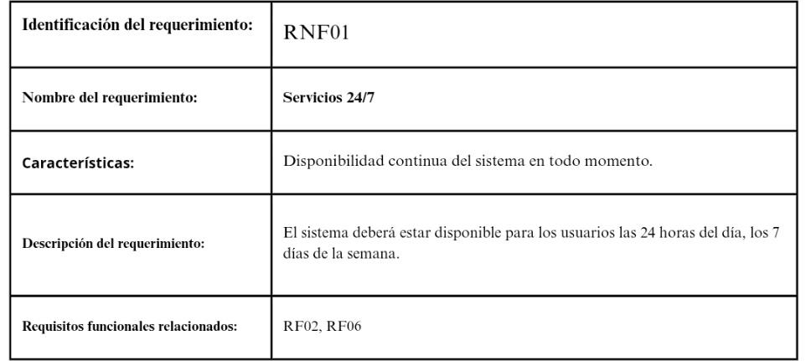

Soporte multiusuario

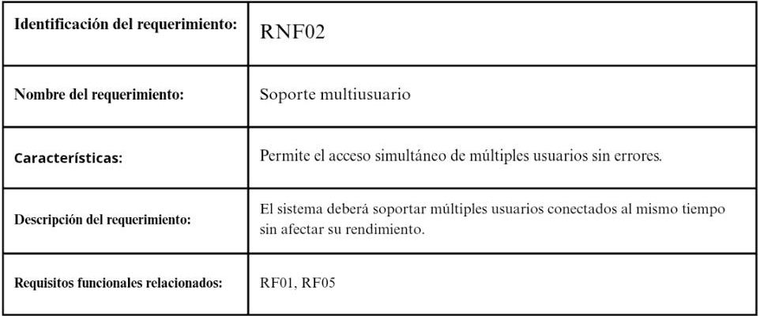

Tiempo de respuesta máximo de 3 segundos

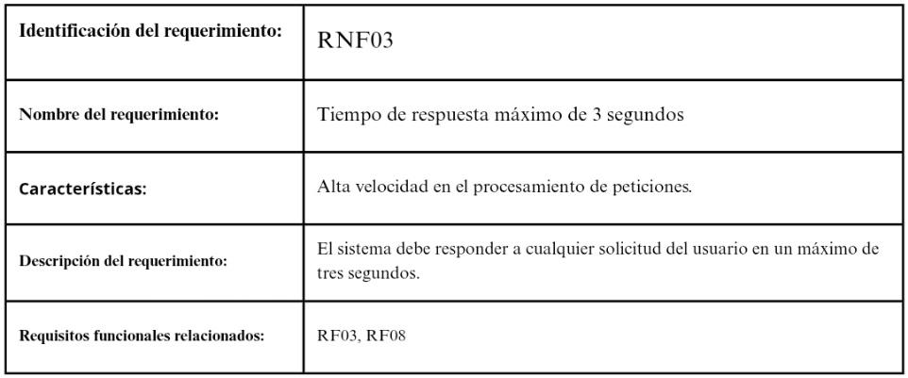

Guardado de cambios

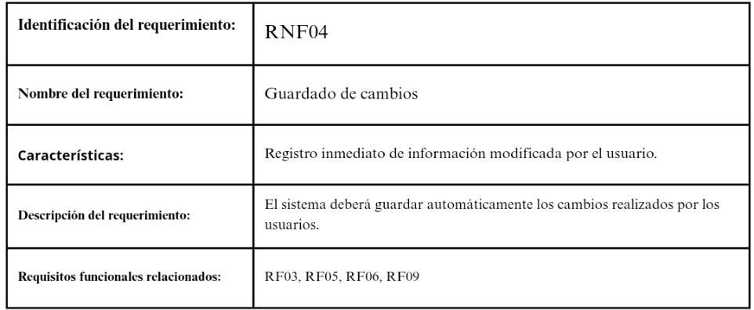
Disponibilidad
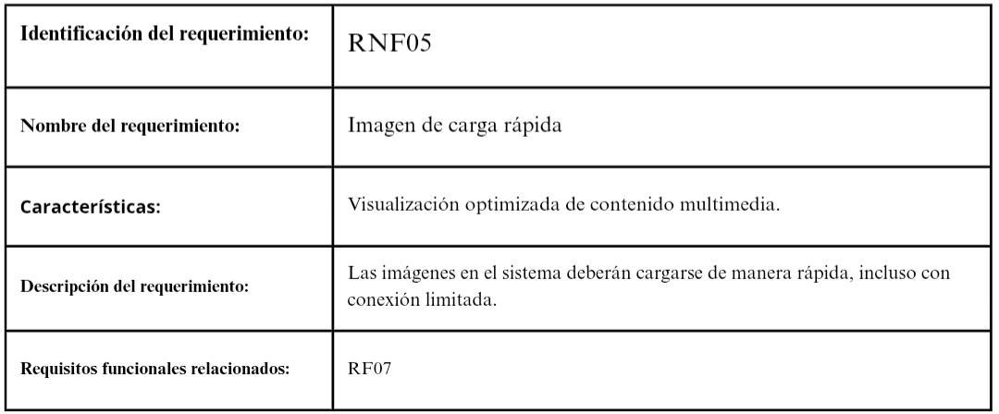

Compatibilidad con correos

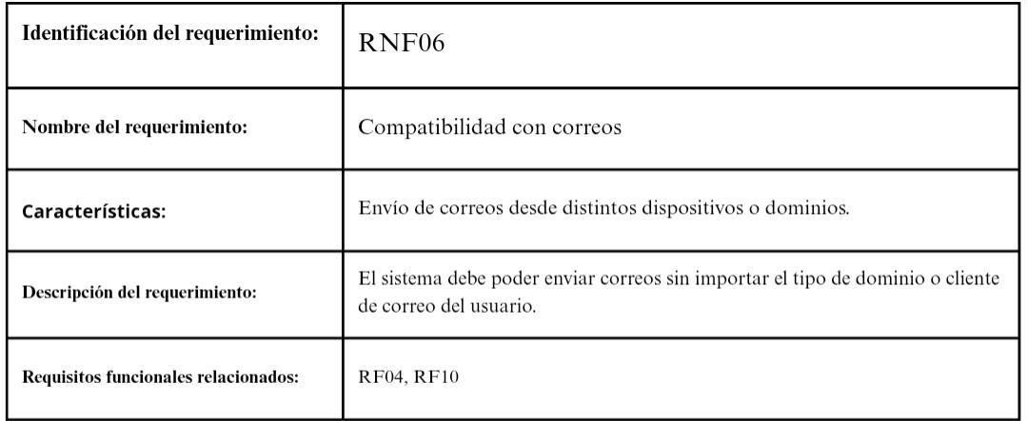

Entrada rápida de correos

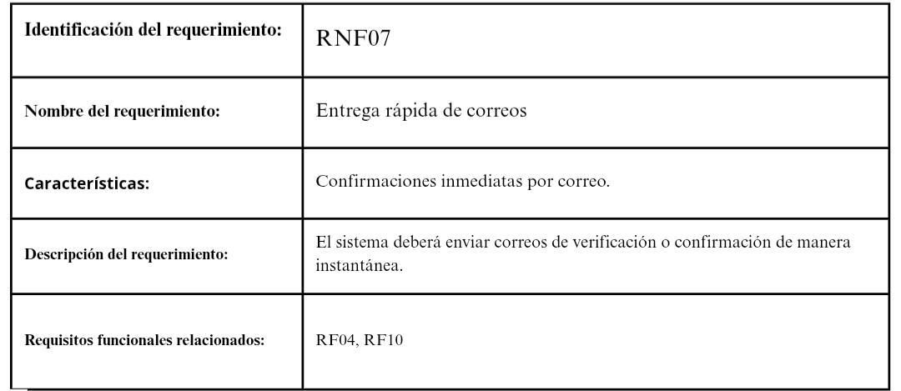

Compatibilidad con todos los dispositivos

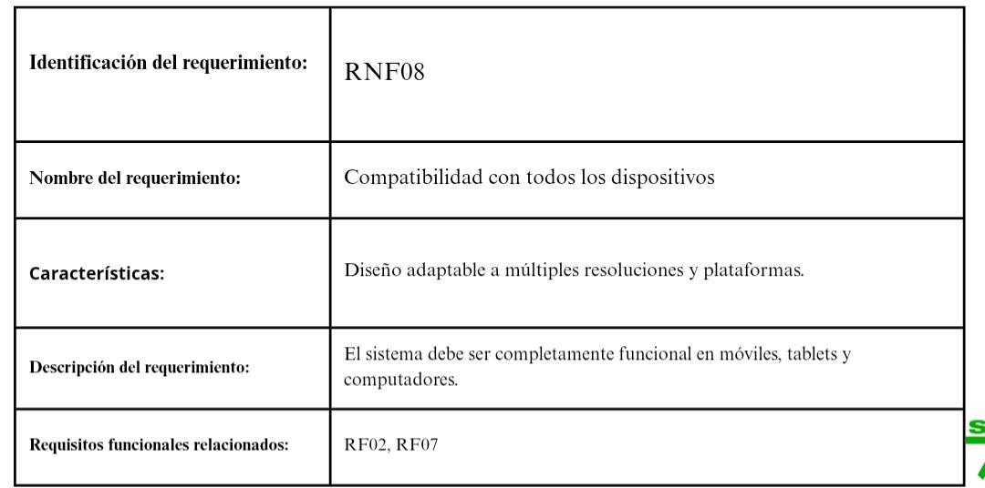

3.3.9. Disponibilidad

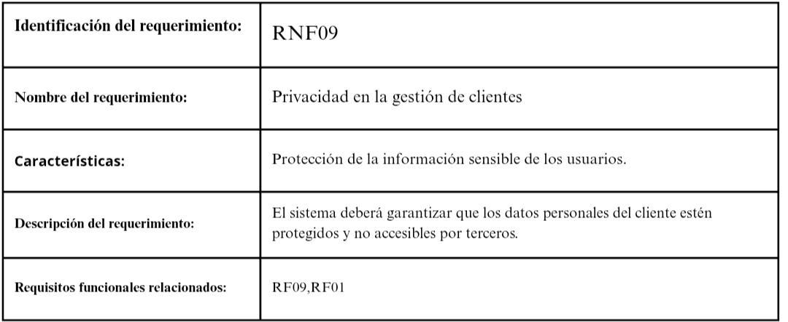

Mantenibilidad

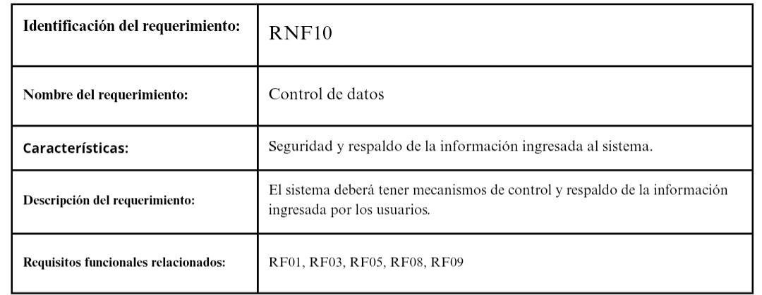

Otros requisitos
• Cumplimiento con normativas básicas de protección de datos personales en Colombia.
• Texto legal de política de privacidad visible.

Apéndices
• A1. Capturas de diseño preliminar
• A2. Mapa del sitio web
• A3. Manual de contenido editable (borrador)
• A4. Historial de reuniones con el cliente

